Сценарий праздника, посвящённого Дню 8 марта, в первой младшей группе

«Встреча - весны»

Цель: Создание радостной праздничной обстановки для детей и родителей. Учить детей выступать перед публикой; проявлять умение исполнять песни и танцы в характере.
Задачи:
-формировать у детей такие качества, как доброта, забота;
-воспитывать любовь и уважение к своим мамам, бабушкам;
-развивать активность, самостоятельность и творческие способности.
Оборудование:
Два стола с посудой, поварские колпаки, ложки деревянные, цветы, музыка.
Предварительная работа:
Заучивание стихов про маму и бабушку, разучивание песен, танцев.

Ход праздника:

ВЕДУЩАЯ
Солнышко ласково улыбнулось нам,
Наступает праздник,
Праздник наших мам.
Все готово к празднику?
Так чего мы ждем?
Мы хорошей песенкой
Праздник наш начнем.
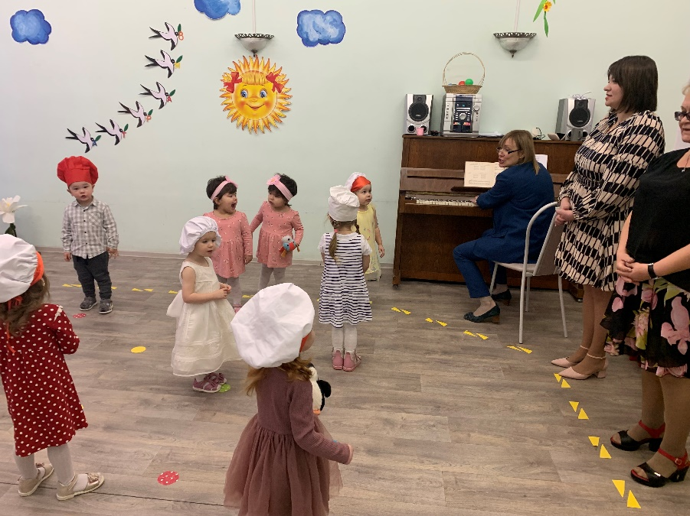
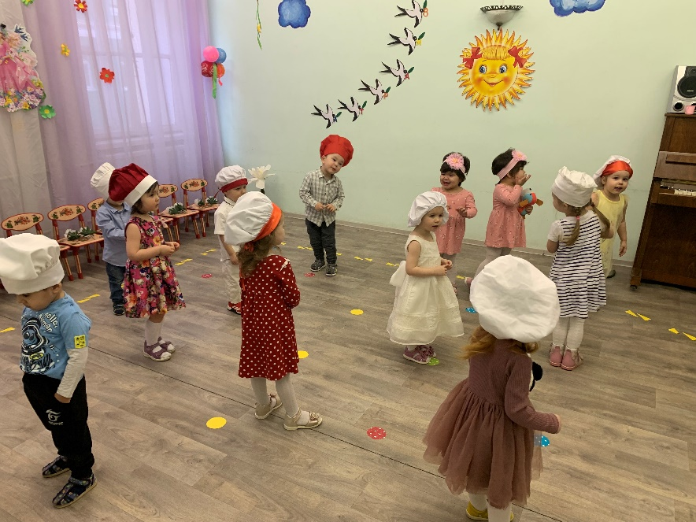
ПЕСНЯ «ВЕСНА»

ВЕДУЩАЯ
Да, в руках у вас цветы
Небывалой красоты.
В этот день хороший самый
Потанцуем мы для мамы.

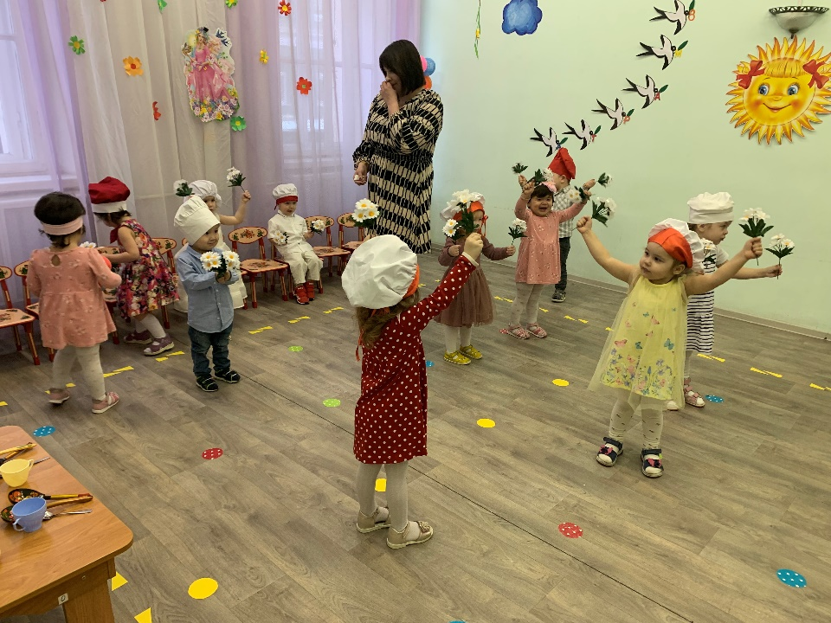
«ТАНЕЦ С ЦВЕТАМИ»
ВЕДУЩАЯ
В гости солнышко идет,
В хоровод ребят зовет.
Будем с солнышком плясать,
Свою маму поздравлять.
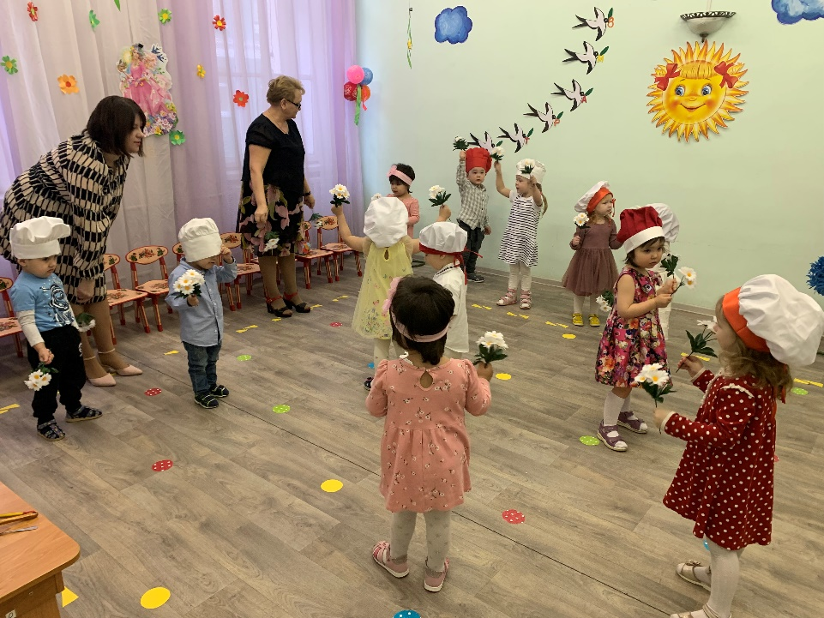

«СОЛНЫШКО»
ВЕДУЩАЯ
Раскрасавица весна,
Хорошо, что ты пришла.
Прогони от нас метели,
Прокати на карусели.
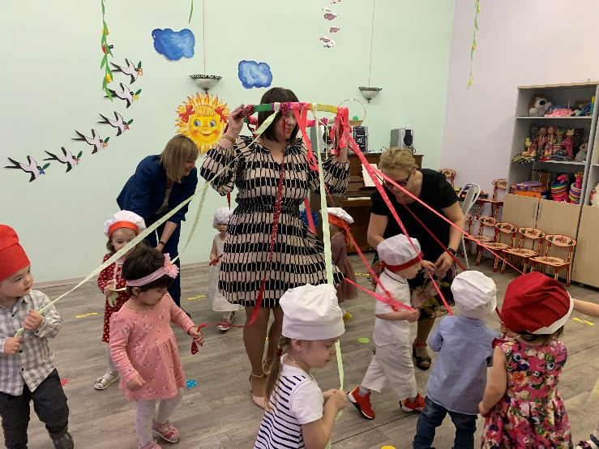
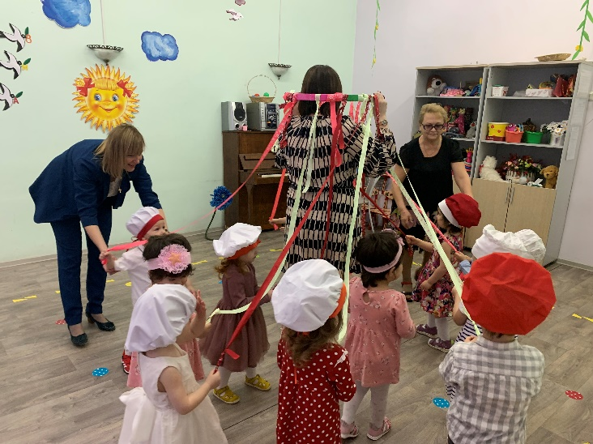
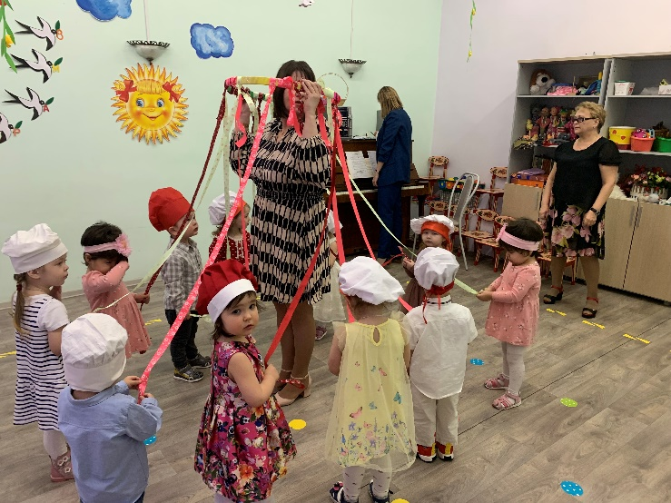

«КАРУСЕЛЬ»
ДЕТИ
Мамочке пирог пеку,
В кастрюлю сыплю я муку.
Тесто - ух! Тесто - ох!
На столе переполох.

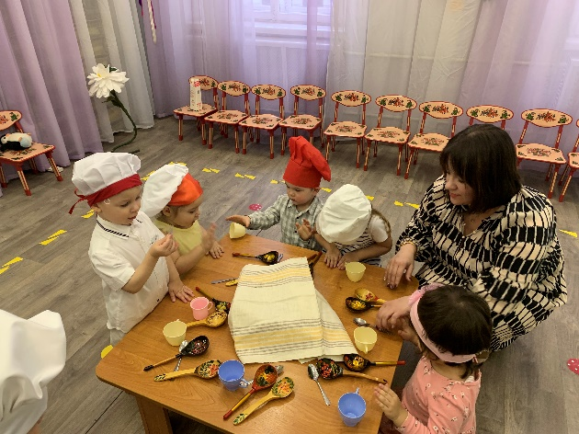
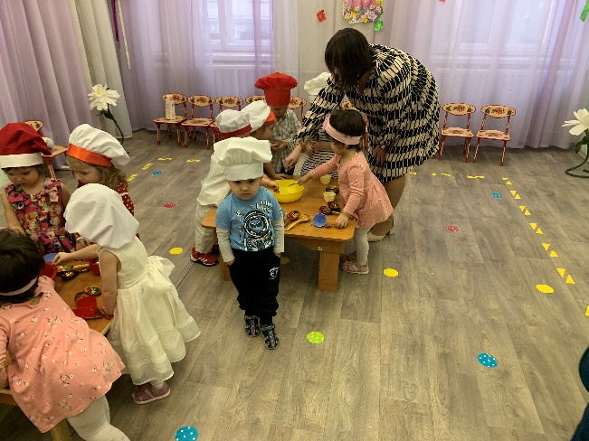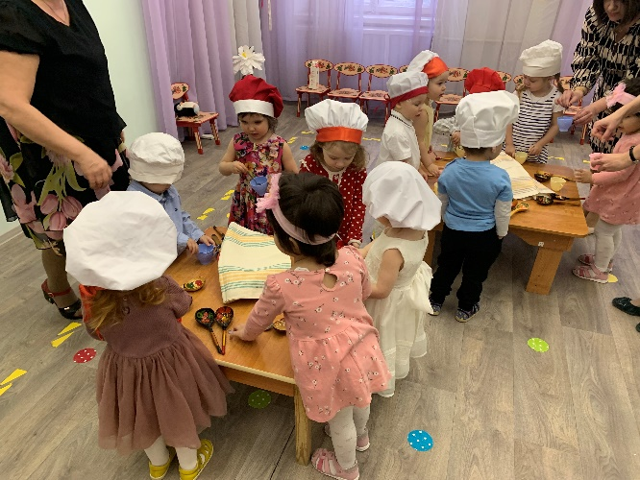
«ПИРОГ»

Начинаем, дружок,
Будем стряпать пирожок.

С мукой кастрюльки у нас,
Тесто сделаем сейчас.

Молочка наливай,
Аккуратнее давай.

Вот и яйца у нас:

Высший сорт, высший класс.

Сахар, соль не забудь
По рецепту чуть - чуть.

Надо ложечки взять,
Хорошенько размешать.

Тесту нужно тепло, Чтоб оно подошло.

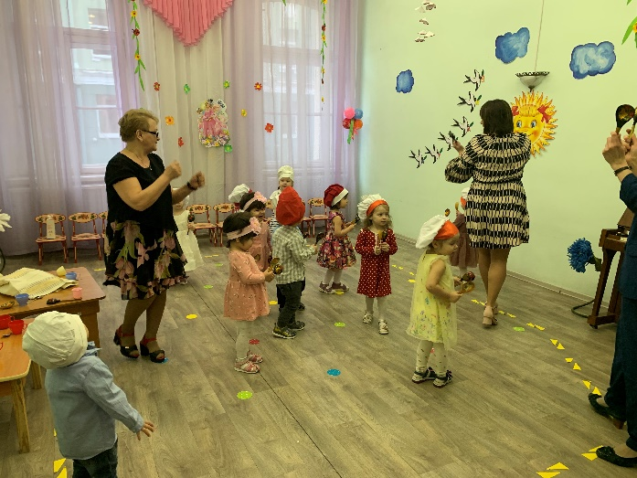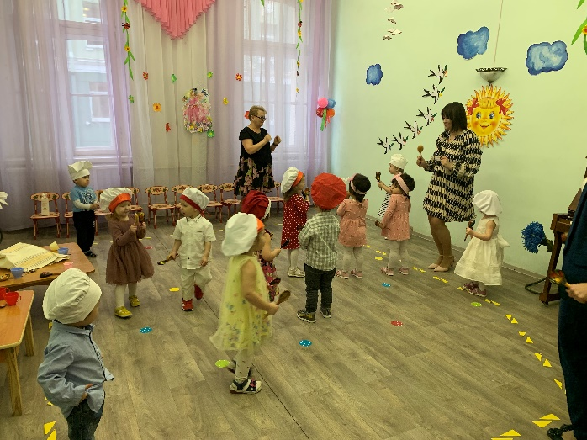

ВЕДУЩАЯ
Поварята-малыши
Потрудились от души.
А сейчас…
ВЫ посуду выбирайте,
Свою маму забавляйте.
ОРКЕСТР посуды
ВЕДУЩАЯ
Мы для мамочки плясали,
Пели, пироги пекли,
На посуде мы играли,
Развлекали ка могли.

С праздником весенним
Мы вас поздравляем,
И большого счастья
Мамам всем желаем!

